**МИНИСТЕРСТВО ЦИФРОВОГО РАЗВИТИЯ СВЯЗИ И МАССОВЫХ КОММУНИКАЦИЙ**

**Ордена Трудового Красного Знамени**

**Федеральное государственное бюджетное образовательное учреждение высшего образования**

**«Московский технический университет связи и информатики»**

Лабораторная работа №14

# Основы работы с протоколом HTTP

Выполнил: Студент группы

БПИ2401

Костиль Антон

Москва

2025

**Цель работы**: Получить практические навыки в использовании Postman для тестирования и разработки API, изучить основные методы HTTP, научиться создавать и отправлять запросы, а также анализировать ответы сервера.

Задание 1. Метод GET:

Запрос:

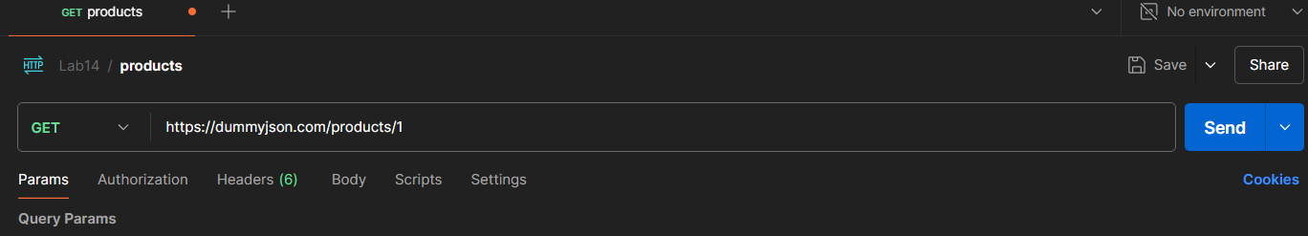

Ответ сервера:

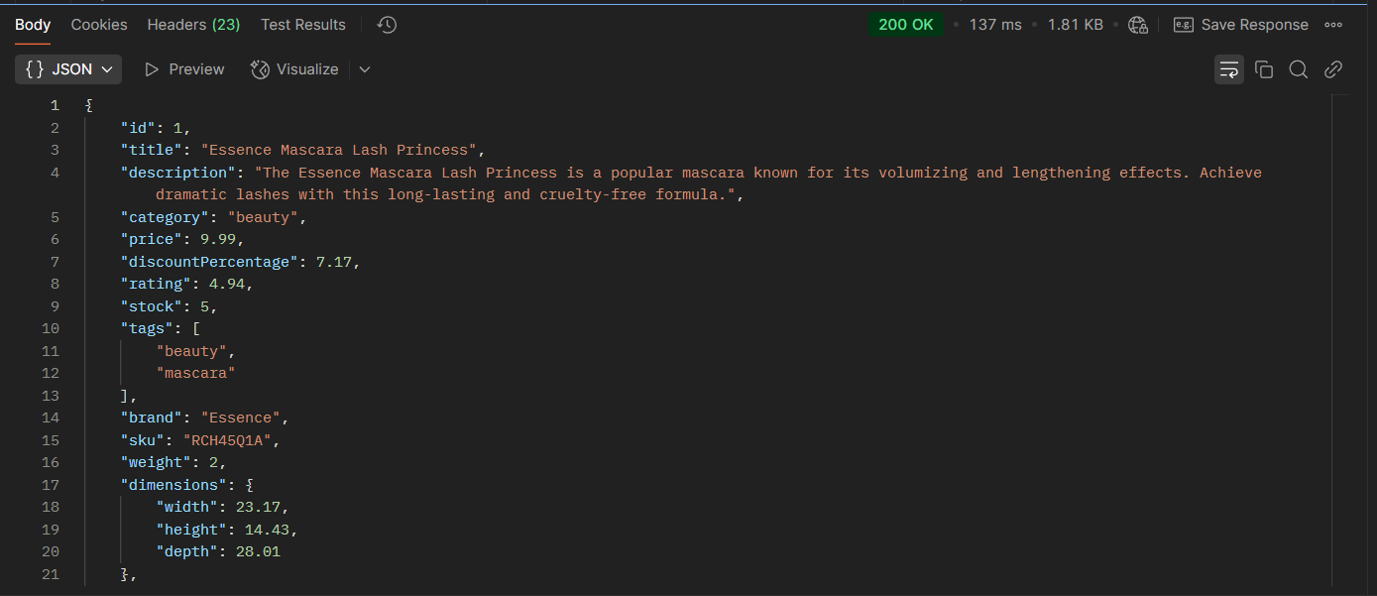

Задание 2. Метод GET:

Запрос:

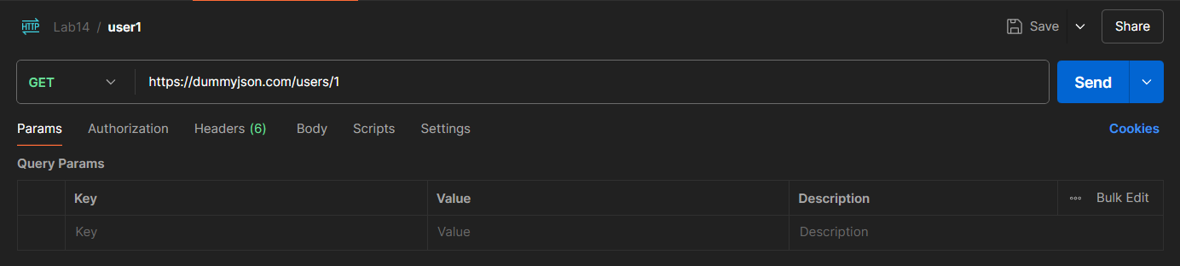

Ответ сервера в формате JSON:

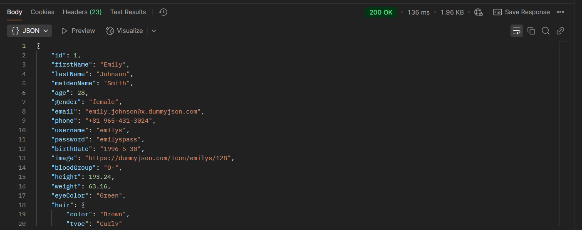

Задание 3. Отправка данных с использованием POST

Пост:

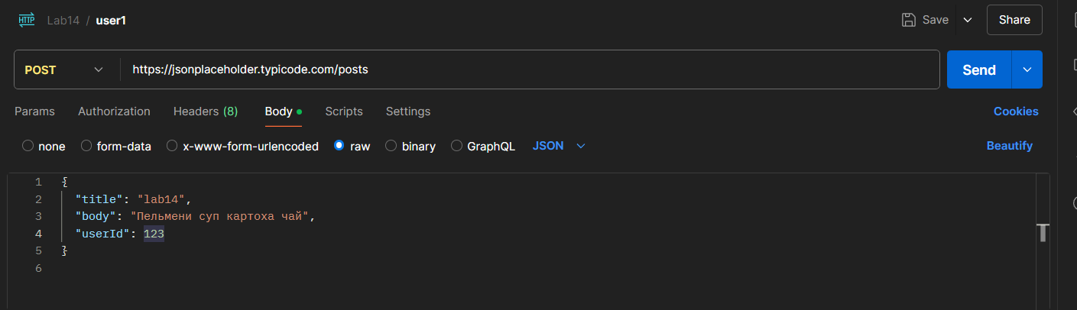

Ответ сервера:

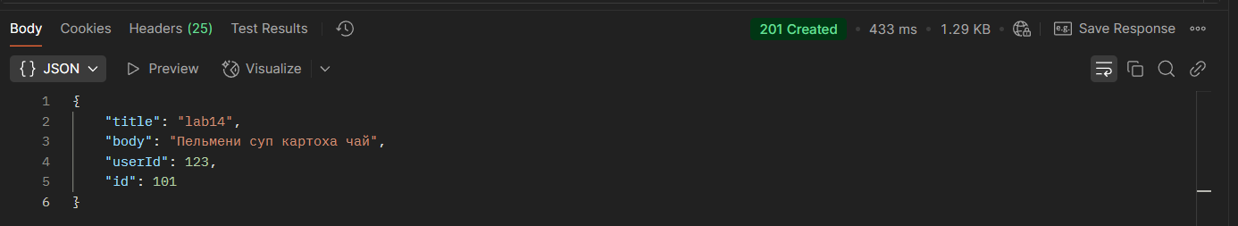

Задание 4. Модификация данных с использованием PUT

Запрос:

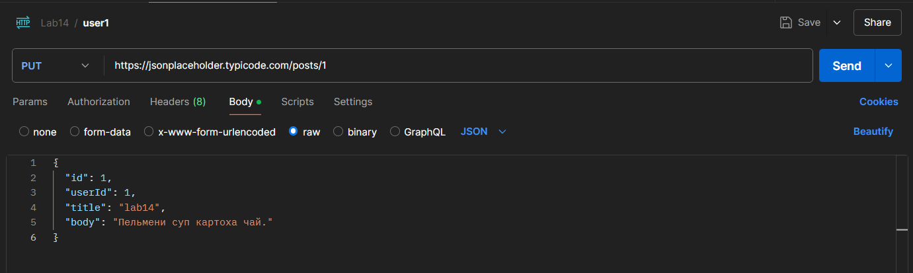

Ответ сервера:

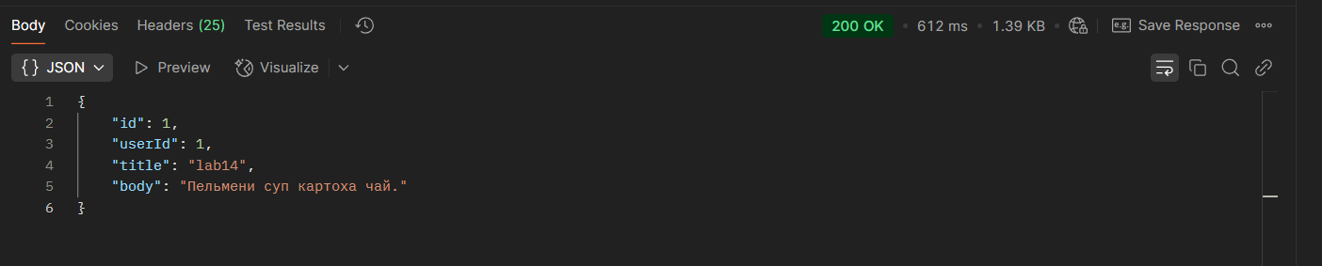

Задание 5. Удаление данных с использованием DELETE:

Запрос:  
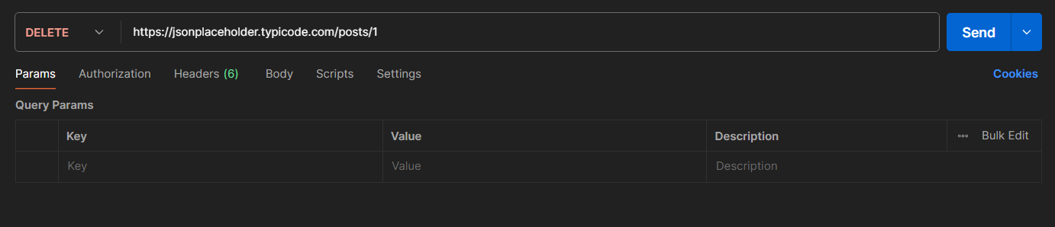

Ответ сервера:

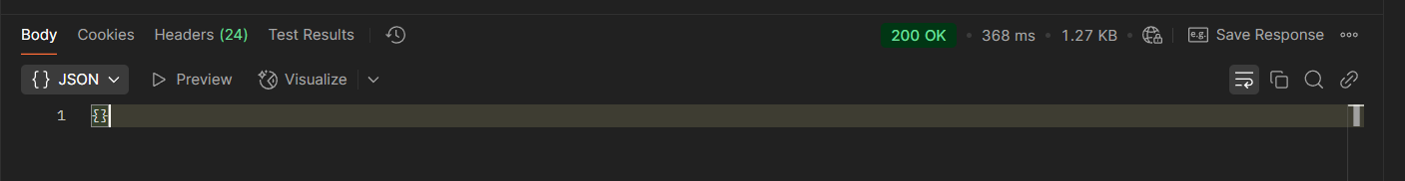

Код 200, значит запрос выполнен успешно